DEVOIRE SYSTEME (Mr Tahiry)
Thème:INSTALLATION Du Code Source d’apache,mysql et PHP

I-INTRODUCTION (Généralité d’Apache HTTP,MySQL et PHP):

Avant de parler à propos d’installation ,définissons d’abord , qu’est ce que un apache,mysql et Php.
Alors,en premier lieu,parlons le fameux mysql.MySQL est un système de données relationelle populaire.Il est open source,ce qui signifie qu’il est disponible gratuitement pour une utilisation et une modification.MySQL est largement utilisé dans les application web et est connu pur sa fiabilité,sa performance et sa facilité d’utilisation.Il permet de stocker et de manipuler efficacement de grandes quantités de données,ce qui en fait un chix populaire pour de nombreux développeurs et enreprises.

En second lieu, exposons la géneralite d’apache.Apache HTTP Server,souvent simplement appelé Apache,est l’un de serveurs web les plus populaires au monde.Il est open source et largement utilisé pour hébérger des cites web.Apache offre une grande flexibilité,une robustesse et unen securité,ce qui en fait un choix populaire pour les administrateurs de serveurs.

Et troisiémement et pour finir,PHP est un langage de programmation populaire principalement utilisé pour les développeur web.Son acronyme signifie «Hypertext Preprocessor».PHP est souvent intégré directement dans le code HTML por créer des cites web dynamiques.

On a vue en haut les généralité d’Apache HTTP ,MySQL et PHP,alors creusons au plus nloin du trou pour approfondiser les étape à suivre pour l’installation du code source de ces dérniers.L’installation se deroule en trois phases dont,
1-Installation du code source de MySQL.
2-Installation du code source d’Apache HTTP.
3-Installation du code source de PHP.

II-INSTALLATION du code source(Apache HTTP,MyQL et PHP):
1-Installation du code source de MyQL:
//Désarchiver er décompresser:
On a une code source «mysql-8.0.36.tar.gz»,il est de type ‘.zg’ donc pour décompreser et désarchiver en même temps ,on utilise la commande:
$tar -zxvf mysql-8.0.36.tar.gz
et on obtient normalement «mysql-8.0.36»
//Dépendence et paramètre:
navigant au dossier «mysql-8.0.36» ent utilisant la commande ‘cd’
/mysql-8.0.36$ mkdir build
/mysql-8.0.36/build$ cd build
/mysql-8.0.36/build$ ./configure
Ereur: le ./configure est introuvalble
Donc pour resoudre cette problềme,on a utiliser la commande ‘cmake’ qui avait la même fonction que ‘./configure’.
/mysql-8.0.36/build$ cmake ..
En executant la commande ‘cmake’ ,il y a un ereur dont le ‘cmake’ n’etait pas trouvé.Donc pour resoudre cette problême,
On a utilisé la commande
/mysql-8.0.36/build$ sudo apt-get update cmake
/mysql-8.0.36/build$ cmake ..
D’ou normalement on obtient un fichier «Makefile» /mysql-8.0.36$ cmake ..
Il y a un ereur car on a besoins du librairie;«boost,boost-all,blkide2fslibs,audit»,alors pour resoudre cette problême,usant la commande ;
/mysql-8.0.36/build$ sudo apt-get install libblkid-dev
/mysql-8.0.36/build$ sudo apt-get install e2fslibs-dev
/mysql-8.0.36/build$ sudo apt-get installliboost-all-dev
/mysql-8.0.36/build$ sudo apt-get install libbaudit-dev
Et on compile à nouveau commande ‘cmake ..’;
/mysql-8.0.36/build$ cmake ..
Il y a encore une ereur dont li a besions du boost.Alors,on a recuperer son code source qui est «boost_1_77_0.tar.bz2».Avant de le desarciver et decompresser ,on revient sur ‘/home/utilisateur/Documents/Devoire’,donc on a fait une marche arière en utilisant la commande ‘cd ..’ en executant deux (2) fois.
<Deserchive et decompresse>(boost_1_77_0.tar.bz2)
Commme c’est du type ‘.bz2’ donc pour desarchive et decompresse en même temps ,on utilise la commande :
$tar -jxvf boost_1_77₀.tar.bz2
Et on obitent normalement le fichier ‘boost_1_77_0’
Puis navigant sur cette fichier en utilisant la commande ‘cd’
$cd boost_1_77₀
Donc Dès maintenant on est dans ce ficiers.Puis, on liste les contenues de ce fihier.
$ls
On a constater qu’il ya le fameux vraiment le fameux ‘bootstrap.sh’
$./bootstrap.sh
Ereur:La gcc n’a été pas trouvéé,donc li faut installer la gcc en utlisisant la commande
$sudo apt install build-essential
pour verifier que la gcc qu’on a déjà installer marche,on utlise la commande,
$gcc –version
Dès que la gcc est installé,
$./bootstrap.sh (elle a compilé sans ereur)
$ sudo ./b2 (une longue chargement)
$ sudo ./b2 install (une longue telechargement)
En suite on revient dans, ‘/homme/utilsateur/Documents/Devoire/mysql-8.0.36/build ’
En executant à nouveau ‘cmake ..’
$ cmake ..
On a obtient un ficher ‘Makefile’
$ make (Pour la transmission des fichiers dans l’arborescences)
Et pour la terminaisson d’installation ,
$ sudo make install
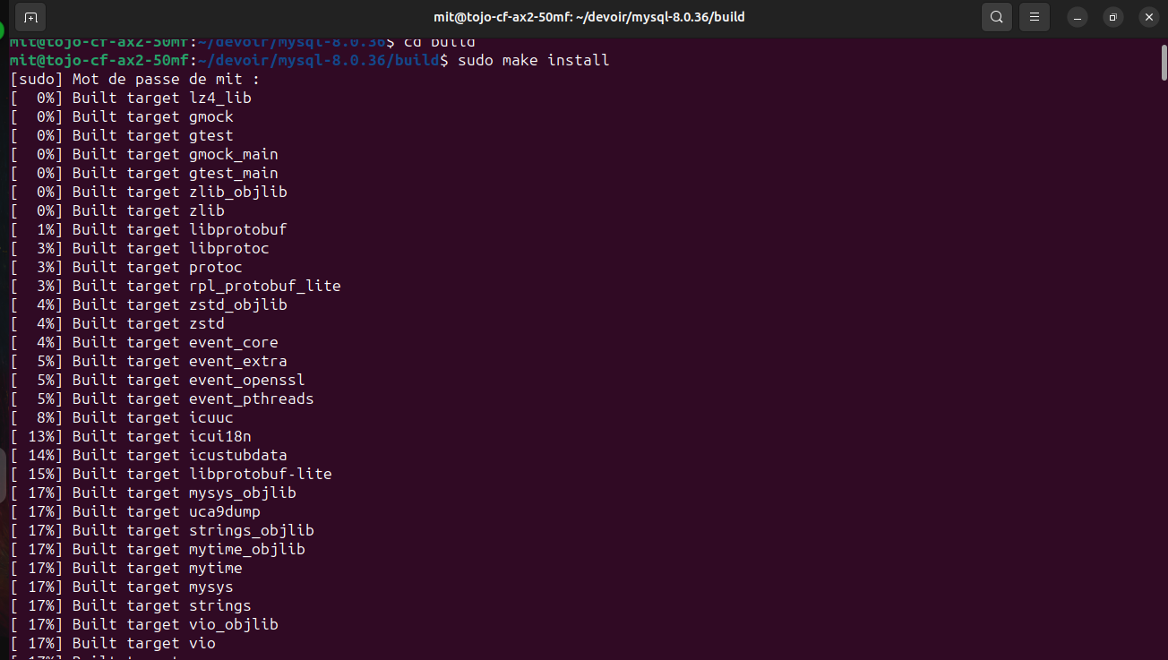

2-Installation du code source d’Apache HTTP:
//Decompression et desarchivation:
D’abord notre code source est «httpd-2.4.59.tar.bz2 »,comme elle de type ‘.bz2’ et en prescisons qu’on se navige dans ‘/homme/utlisateur/Documents/Devoire/ donc
pour la decompresser et desarchiver,on utilise la commande:
$tar -jxvf httpd-2.4.59.tar.bz2
Normalement après l’executuion,on obtient le fichiers ‘httpd-2.4.59’
Alors navigant sur cette fichiers en utlisant la commande ‘cd’
$ cd
Dès maintennat,on est sur: ‘/home/utilisateur/Documents/Devoire/httpd-2.4.59’

//Dépendance et paramètre:
$ ./configure
Ereur: il y a des dependances manquantes telle que:’libarp1,libaprutil1’ ,donc il faut installer ces dependances.
$ sudo apt-get install libarp1_dev libaprutil1_dev
on reéxecute à nouveau la commande ‘./configure’
$ ./configure
Ereur; il y a une dependance manquante telle que libapcre3,Il faut installer cette dependance,
$ sudo apt-get install libpcre3 libpcre3-dev
On execute à nouveau la commande ‘./cofnigure’
$ ./configure
Pas d’Ereur,puis on execute la commande ‘make’ pour dispèrser les fichiers dans l’arboressence du système.
$ make
Et il nous reste que la terminaisson de l’installation par le commande ‘make install’
$ sudo make install
Pour vérifier que l’Apache HTTP marche ,on utilise la commande
$ systemctl status apache2
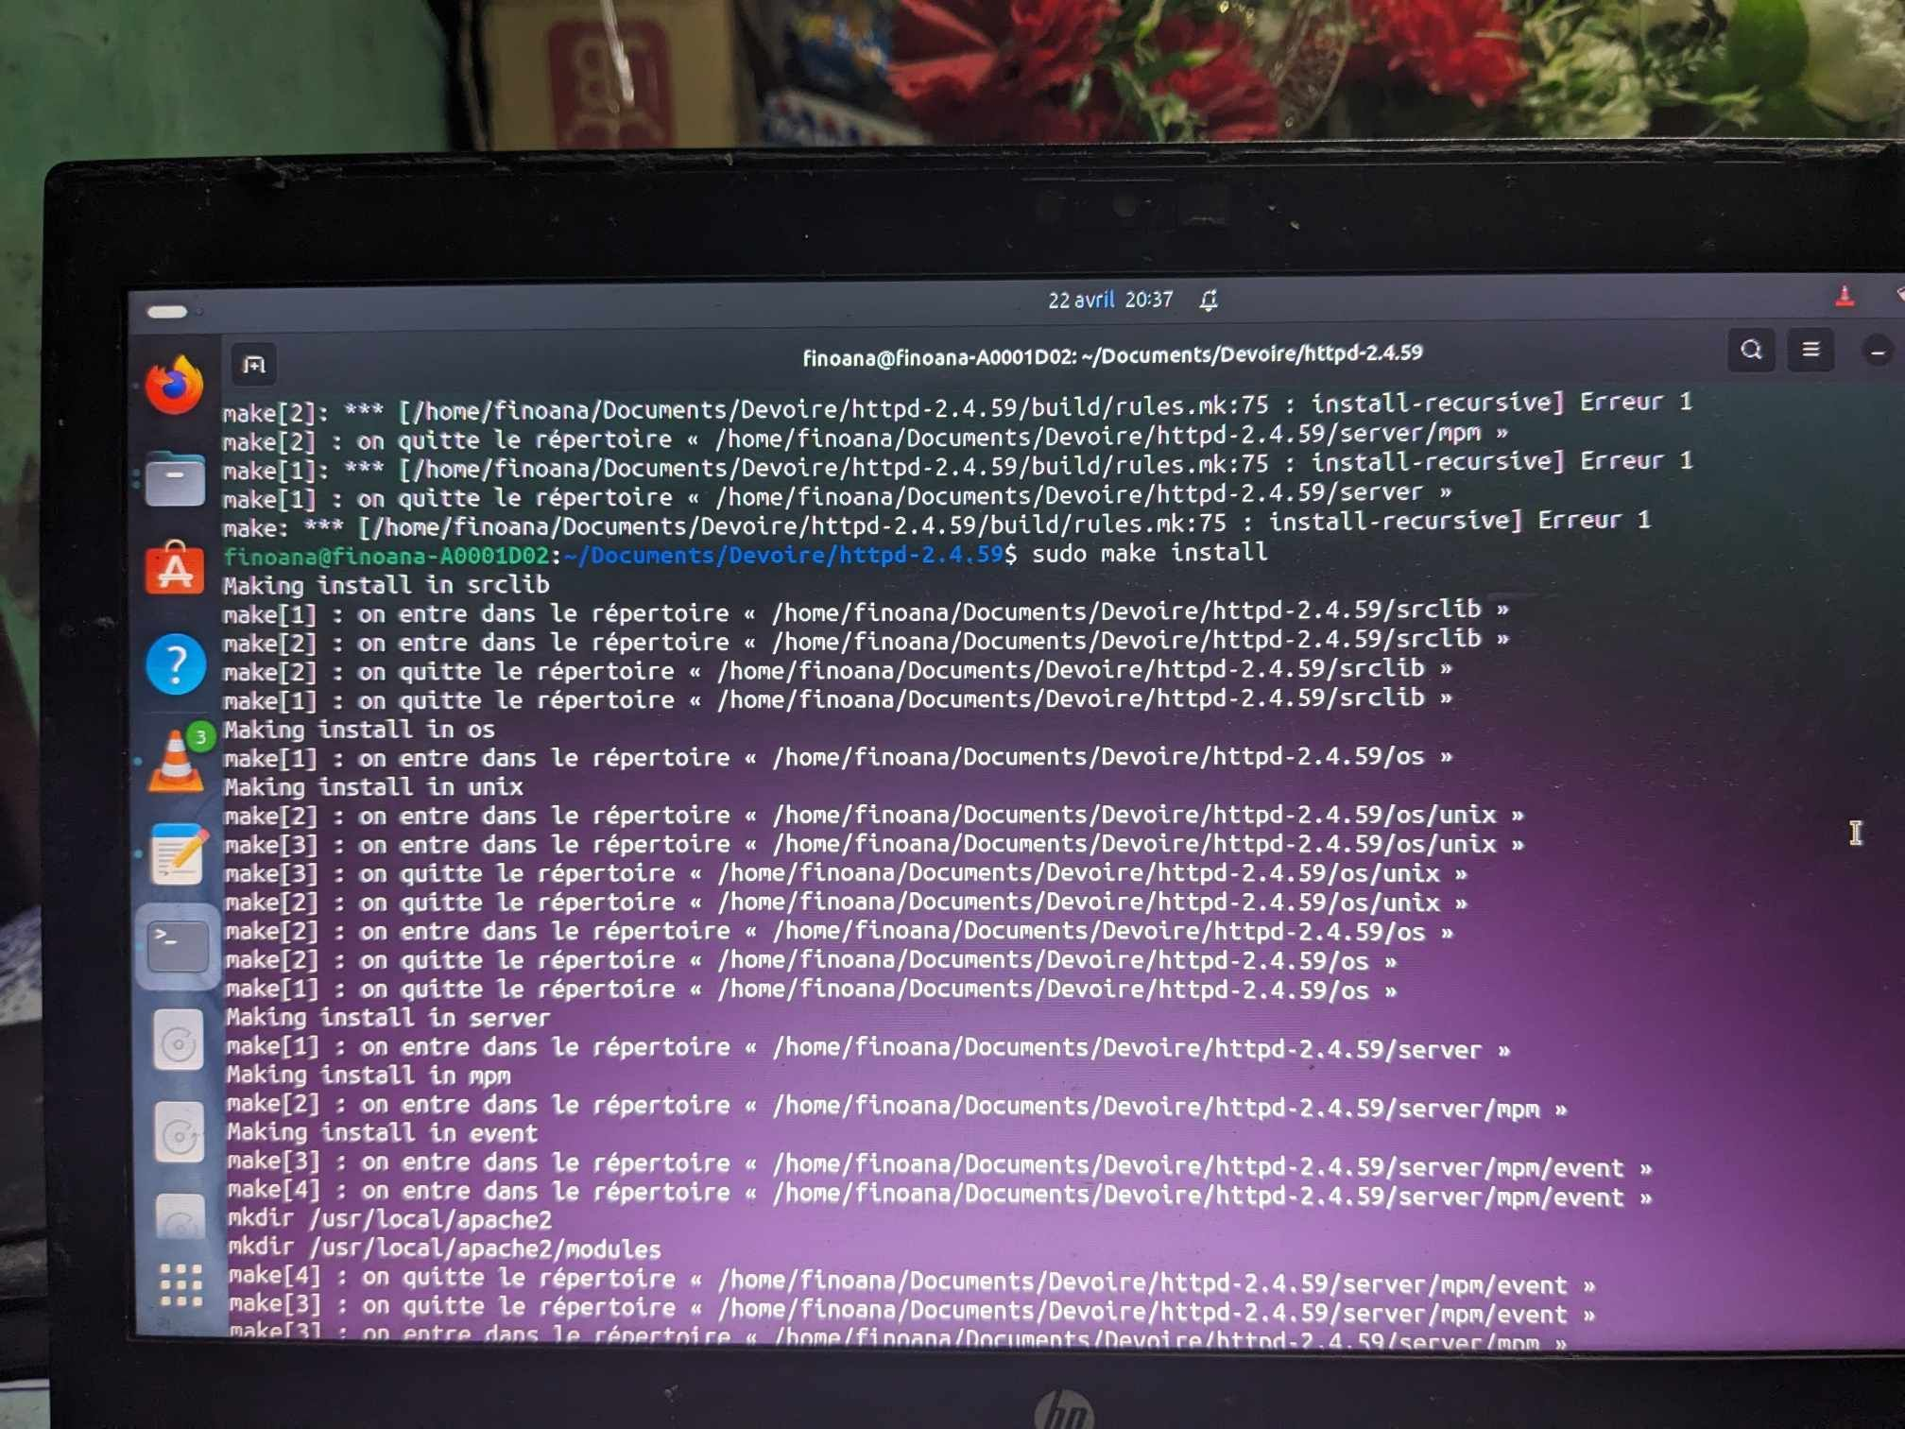
NB:"Telechargement à partir d'un pc chez moi"

3-Installation du code source de PHP:
//Decompresse et desarchive:
D’abord notre code source est «php-3.59.tar.zg »,sans oublié qu’on est dans ‘/homme/utilsateur/Documents/Devoire’ mais surtout elle de type ‘.zg’ donc on utlise la commande;
$ tar -zxvf php-3.59.tar.zg
Une fois que ce commande est éxecuter,on obtient un fichiers «php-3.59»
Puis,en navige dans cette fichiers,on utilise la commande ‘cd’
$ cd
Dés maintenat on est dans, /home/utilisateur/Documents/Devoire/php-3.59

//Dependance et paramètre:
$./configure
Ereur:Il y a des dependances manquantes telles que:’pkg- config,libxml2 et libcqlite3’,donc il faut installer ces dependances manquantes.
$ sudo apt-get install pkg-config
$ sudo apt-get install libxml2-dev
$ sudo apt-get install libcqlite3
Pour dipérser les fichiers dans l’arborecences du ssystème,on utilise la commande ‘make’
$ make
Pour la terminaison de l’installation
$ sudo make install
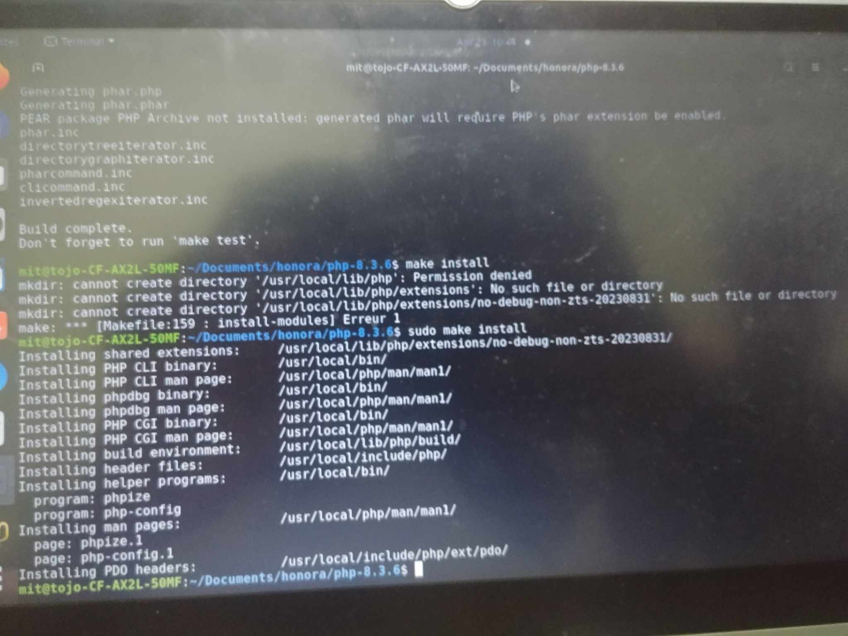

« Ce sont les étapes à suivre pour installer la code source d’Apache HTTP, Mysql et PHP »

